Консультация для родителей
«Безопасность детей на улицах города»

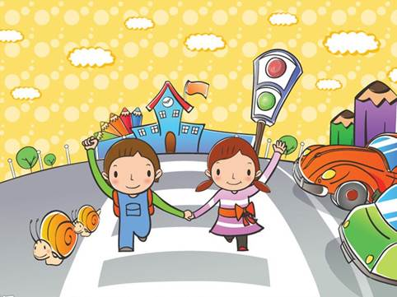

Маленький ребенок не знает, что такое опасность, и где она может его подстерегать. Родителям следует это понимать и обучать малыша безопасному поведению с ранних лет.
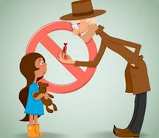
Не разговаривать с незнакомцами.
Одна из самых больших опасностей, поджидающих ребенка на улице — знакомство с «хорошими» дядями или тетями. Поэтому очень важно, чтобы родители научили ребенка правильно вести себя с незнакомыми людьми. Родителям следует как можно раньше объяснить ребенку, почему не нужно разговаривать с незнакомыми людьми и уж тем более идти с ними куда-либо. Расскажите малышу, что мама или папа никогда не отправит чужого человека за своим сыном или дочкой. На любое предложение незнакомца научите ребенка «нет», а в случае необходимости убегать, и держаться подальше от припаркованных машин.
Самое непростое — объяснить послушному ребенку, что его послушание не всегда хорошо. Чужой человек может начать его ругать, отчитывать за проступок и сказать, что ведет его «к родителям» или «в полицию», а послушный малыш, почувствовавший свою вину, пойдет за дядей. Родителям следует объяснить ребенку, что не стоит поддаваться на подобные провокации, не нужно попадаться на крючок, когда незнакомец говорит: «А ты маменькин сыночек? На все всегда у нее разрешения спрашивать будешь?». Важно объяснить, что в опасной ситуации крик может оказаться спасательным кругом. При этом самым действенным будет не крик о помощи, на который уже мало кто реагирует, а слова «Это не мой папа (мама)!»
Объясните ребенку, что его тело — только его собственное, никто не имеет права его трогать без его согласия. Ребенку не следует брать подарки, сладости от незнакомцев, никто не может брать его на руки без согласия в первую очередь мамы, а потом уже самого малыша. Если все-таки подобное случилось, то ребенок может кричать, а также укусить или поцарапать незнакомца.

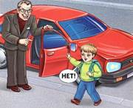
Научите ребенка говорить «нет».
В большинстве случаев умение сказать «нет» — это проявление не слабости, а собственной силы воли, достоинства. Ребенок должен обязательно отказать незнакомцу, если он предлагает:
попробовать что-либо запретное;
поехать куда-то;
пойти к себе в гости, в магазин;
«хорошо» отдохнуть, поиграть вдали от надоедливых взрослых, родителей;
подвезти на машине или показать дорогу, усадив малыша в машину;
на улице купить что-либо, сыграть в азартную игру;
совершить недостойный поступок;
погадать с целью узнать будущее.
Правила безопасности на прогулке.
Очень важно научить ребенка постарше предупреждать, куда, когда и с кем он идет гулять. Объясните, что эта информация вам нужна не потому, что вы любопытны и хотите держать его жизнь под контролем, а в целях его безопасности и вашего спокойствия. Будет также хорошо, если ребенок сообщит вам о своем маршруте движения, который в идеале не должен пролегать через лес, парк, безлюдные и мало освещенные места.
С ранних лет важно научить малыша соблюдать правила дорожного движения.
Безопасность детей на дорогах – это обязанность, которая требует от родителей большой ответственности и этим ни в коем случае нельзя пренебрегать!
Задача каждого родителя воспитать дисциплинированного пешехода. Для безопасного поведения на улицах города необходимо, прежде всего, сформировать правильное внимание ребёнка, его способность сосредоточится на дорожной ситуации.
Необходимо помнить, что это сегодня ребёнок всюду ходит за ручку с мамой и папой, а завтра он станет самостоятельным пешеходом и пассажиром городского транспорта.
Основной способ формирования навыков поведения – наблюдение, подражание взрослым, прежде всего родителям. Многие родители, не понимая этого, личным примером обучают детей неправильному поведению на дороге.
Любая подготовка пройдёт зря, если сами родители в присутствии ребёнка нарушают правила: не правильно переходят дорогу в неположенном месте, «срезая» путь по диагонали или на красный сигнал светофора, посылают ребёнка переходить или перебегать дорогу впереди взрослого. При переходе через дорогу необходимо помнить, что детей надо крепко держать за руку и быть готовым удержать при попытке вырваться - это типичная причина несчастных случаев.
Не нарушайте правила! Всегда помните, что дети берут с вас пример.
Детям необходимо разъяснить нормы поведения на улице:
1. Переходить улицу только на зелёный сигнал светофора.
2. Ходить можно только по специальным пешеходным дорожкам – тротуарам, а не по проезжей части.
3. Прежде чем переходить дорогу, нужно посмотреть влево. Дойдя до середины дороги, посмотреть направо.
4. Переходя дорогу, останавливаться и задерживаться посреди пешеходного перехода или просто так стоять нельзя!
5. Не выбегать на дорогу перед едущими машинами.
6. Входить в транспорт и выходить из него можно только после полной остановки.
8. Автобус и троллейбус следует обходить сзади, а трамвай – спереди.
9. Находясь с друзьями на тротуаре, старайся не занимать его целиком, нельзя играть в подвижные игры и мешать пешеходам.
10. Детям младше 14 лет нельзя выезжать на велосипеде на проезжую часть.
Объясните детям, что «дорога не терпит шалости – наказывает без жалости!»
Уважаемые родители! Выучите с детьми наиболее безопасный путь следования из дома до детского сада и обратно!
Необходимо рассказать, как вести себя при встрече с шумной кампанией, что с ней ни в коем случае не стоит вступать в конфликт. Также проследите, чтобы ваш ребенок не надевал на себя дорогие украшения, не брал с собой дорогие вещи на прогулку, не стоит и демонстрировать свой телефон во дворе, чтобы избежать излишнего внимания у недобропорядочных взрослых или ровесников.
Объясните, что играть стоит во дворе, а не у дорог, в подвалах, на чердаках и стройках и других небезопасных местах, также стоит избегать контакта с бездомными собаками и кошками, ни в коем случае их не следует дразнить!
Не стоит входить в подъезд с незнакомыми людьми – нужно обязательно дождаться, пока они уйдут, либо пока не встретится кто-то из знакомых, которые могли бы проводить малыша до двери квартиры. Если ребенок обнаружил дверь в свою квартиру открытой, то не стоит заходить домой, нужно обратиться к соседям, или воспользоваться мобильным телефоном, чтобы позвонить домой.
Нам всем (и дети — не исключение) часто кажется, что на знакомой улице, в своем подъезде с нами не может случиться ничего страшного. Чаще всего это действительно так. И все же не стоит пренебрегать элементарными правилами безопасности. Постарайтесь объяснить ребенку, что соблюдение этих правил избавит его от неприятностей, а вас - от лишних переживаний.
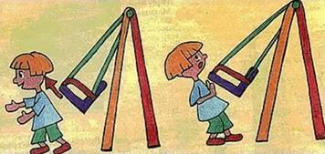
Жизнь на детской площадке.
Как хорошо, что во дворах есть детские площадки с качелями! И как одновременно плохо, что они есть! Современные тяжелые железные конструкции обладают поистине разрушительной силой. И если такие качели на большой скорости ударят ребенка, это может закончиться плачевно. Опасность подстерегает не только крошечных несмышленышей, которые подобрались близко к качелям, пока их мамы увлеченно болтают на лавочке. И ребятишки постарше порой не могут правильно оценить безопасное расстояние. Поэтому, вы четко должны объяснить ребенку, что подходить к качелям можно только сбоку, а обходить их – на большом расстоянии. Садится и слезать нужно только тогда, когда качели остановлены, и ни в коем случае нельзя с них прыгать. Расскажите о том, к чему могут привести нарушения этих правил.
У детей должен быть выработан твёрдый навык в соблюдении норм поведения на улицах города, и родители должны быть тому главным примером!
Самое главное – не оставляйте детей одних на улице без присмотра!

